**Feuille de route 1**

**Rappel**: Il existe un livre du maître qu’il est intéressant de parcourir avant de se lancer dans la méthode.

**Objectifs :**

* Lancement du projet conjumine
* Etude du fonctionnement des verbes avec le pronom NOUS

**Matériel :**

* Le livre présentant l’histoire de Conjumine,
* L’affiche de Dranous,
* Les 2 fiches de tri par enfant
* Un livret d’aide par enfant,
* Un exemplaire du tableau linéaire qu’on trouvera dans le livre du maître ou ci-dessus,
* Une feuille blanche par enfant pour leur schéma heuristique,
* Une fiche d’exercices d’entrainement (voir le jeu des diamants),
* Une fiche d’exercices d’évaluation (voir le livret des conjumines).

**Déroulement :**

|  |  |
| --- | --- |
| **Les étapes** | **Quelques commentaires** |
| **Etape 1 : l’histoire**  L’adulte lit le début de **l’histoire** aux enfants. Il s’arrête après l’intervention de Dranous, le dragon.  Il présente l’affiche de Dranous.  Chaque affiche de l’histoire contient des aide-mémoires visuels :   * les pronoms sont contenus dans le prénom des personnages. * Le nom du peuple des personnages contient les terminaisons possibles avec le pronom en question. * Pour Dranous, sur le lingot d’or, on voit la terminaison ONS   Et l’histoire contient des aide-mémoires auditifs :   * Le lingot s’est cassé, on ne voit écrit que le ONS des dragONS. | Comme Tuari, le personnage principal, pose des questions, les enfants auront envie de lui répondre… « Cet échange » suscite l’intérêt.  Il est important de poser des questions aux enfants sur l’histoire afin d’être sûr qu’elle soit comprise et de faire verbaliser par l’enfant le lien entre l’affiche et l’histoire : ex : « Pourquoi sur l’affiche de Dranous, voyons-nous un lingot d’or ? ». |
| **Etape 2 : tri pour comprendre comment ça marche**  Travail individuel avec les cartes de tri du NOUS.  Les enfants découpent les cartes. Puis demander aux enfants d’observer **la fin des verbes** et de les classer par famille « en mettant ensemble ce qui est pareil ». Dans le cas de NOUS, on a 2 familles. Laisser les enfants trier selon leurs découvertes. Leur demander d’expliquer leur tri. Si nécessaire, leur poser des questions pour faire cheminer leur réflexion. Ils écrivent en haut du tableau leurs conclusions. | Voir fiche de tri ci-dessous : |
| **Etape 3** : **mise en forme de ce qui a été compris et en garder une trace.**  Chaque enfant dessine **son schéma heuristique** des différentes catégories réalisées grâce aux cartes.  L’adulte présente ensuite le schéma du « livret pour t’aider » et le tableau linéaire.  Chacun collera dans son livret d’aide, face au schéma de la méthode, ce qui semble lui convenir le mieux :   * Son propre schéma * Ou le tableau linéaire | Cette étape est fondamentale pour permettre à l’enfant de finir de comprendre le tri réalisé précédemment. S’il est en capacité de le reproduire sous forme de schéma ou d’explications narratives (selon ses aptitudes), c’est qu’il a acquis cette étape.  NOUS étant facile, cela permet aux élèves de rentrer dans la méthode en étant en réussite. |
| **Etape 4** : **exercices d’entrainement pour mémoriser**  Les enfants font des **exercices d’entraînement** sur la conjugaison de tous les verbes avec NOUS en se servant du livret d’aide et de l’affiche de Dranous.      D:\Documents perso\BRIGITTE\projet Lakshmine\photos\20160520_084807.jpg  Vous trouverez des exercices d’entrainement attractifs dans le fichier du jeu des diamants. | Au début, il est important d’apprendre à l’enfant à se servir du livret d’aide.  L’enfant doit mémoriser les outils dont il se sert : soit son schéma heuristique, soit le schéma officiel du livret d’aide, soit le tableau linéaire afin de petit à petit, s’en détacher… Si l’utilisation fréquente suffit à certains pour mémoriser, il peut être nécessaire pour d’autres de prendre du temps pour cela. |
| **Etape 5** : **évaluation**  **Evaluer** l’élève sur le fonctionnement des verbes avec NOUS. Vous pouvez utiliser le livret « pour devenir conjumine »… |  |

Fiche de tri du NOUS :

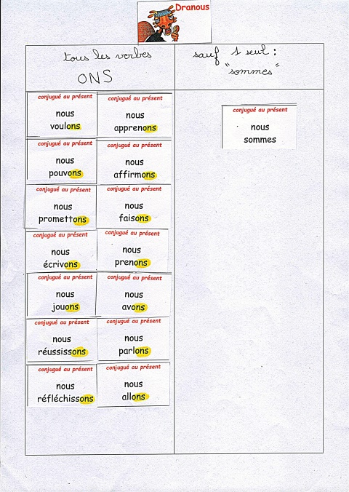

Tableau linéaire :

